Multifunktionaler Wohnungsbau
In Dillingen wurde aus der Not heraus ein Vorzeigeprojekt geboren: In einer Gebäudeanlage werden Arbeitsplätze des Bayerischen Roten Kreuzes und barrierefreie, betreute Wohnungen unter einem Dach vereint.

Königswinter (prc) – Das Bayerische Rote Kreuz (BRK) in Dillingen hat mit seinem neuen Bau nicht nur genügend Arbeitsplatz für die Mitarbeiter der Kreisgeschäftsstelle, sondern auch 25 betreute Wohnungen geschaffen. Der Neubau in der Schillerstraße 3 / 3a / 3b wurde pünktlich nach dem Bauplan eröffnet. Die Lage im Westen der Kreisstadt ist für die Bedürfnisse der Bewohner ideal: Die Sozialstadion des BRK und das Kreiskrankenhaus befinden sich in unmittelbarer Nähe und sind direkt angebunden. Anstoß für das Bauvorhaben des multifunktionalen Komplexes war der Zustand der alten Geschäftsstelle. Diese war für die deutlich gewachsene Mitarbeiterzahl zu klein geworden und zusätzlich so marode, dass sich eine Sanierung nicht mehr angeboten hatte. So kam die Idee, Arbeitsplätze und Wohnraum zu verbinden.

Die Gesamtanlage

Die insgesamt 3.000 Quadratmeter große Anlage kostete rund sieben Millionen Euro. Architekt Josef Schuster vom ortsansässigen Architektur- und Ingenieurbüro Asco entwarf einen aus drei Teilen bestehenden Komplex. Charakteristisch für den Gebäudeteil, der die Hälfte der Wohnungen beherbergt, ist ein terrassenförmiger Aufbau. Das zweite Wohnhaus hingegen wird optisch von Gebäudevorsprüngen, unter anderem in Form vieler Balkone, geprägt. Die beiden Wohnkomplexe stehen sich gegenüber und werden durch den Verwaltungsteil miteinander verbunden. Dieser ist architektonisch an einen Bungalow angelehnt, wird aber durch eine partiale Aufstockung um ein Stockwerk ergänzt. Der unterschiedliche Aufbau der einzelnen Gebäude macht die Anlage zu einem auffälligen Blickfang. Gleichzeitig führt die gradlinige Gestaltung dazu, dass das Gesamterscheinungsbild trotz der Unterschiede sehr harmonisch im Zusammenklang wirkt. Dazu trägt auch die einheitliche Farbgestaltung in strahlendem Weiß bei. Die Balkonbegrenzungen, einige Hausvorsprünge und einzelne, akzentuierte Teile der Fassade sind mit hellem Holz verkleidet. Auch einzelne Glas- und gelochte Aluminiumelemente wurden bei der Fassadengestaltung eingesetzt. Hinter dieser verbirgt sich ein massiver Ziegelbau, der mit Ziegeln von Mein Ziegelhaus errichtet wurde. Ziegel sind für den Bau von Wohnungen und Arbeitsstätten prädestiniert. Aufgrund ihrer natürlichen Bestandteile tragen sie zur Wohngesundheit bei und ermöglichen ein dauerhaft ausgewogenes Wohnraumklima. Zudem bietet der bewährte Wandbaustoff optimalen Brandschutz, wirksamen Schallschutz sowie den immer wichtiger werdenden baulichen, sommerlichen Wärmeschutz.

Betreutes Wohnen

Die altersgerechten und allesamt barrierefreien Wohnungen gehören zum Angebot „Betreutes Wohnen“ vom BRK. Dass dies nun auch in Dillingen angeboten wird, schließt laut Landrat Leo Schrell eine Lücke. Teilweise sind die Wohneinheiten sogar rollstuhlgerecht gestaltet, sodass sie auch gehbehinderten Bewohnern eine maximale Bewegungsfreiheit bieten. Zusätzlich zu dem Arbeits- und Wohnplatz beherbergt die Anlage noch einen Raum, der für Veranstaltungen jeglicher Art – von Fitnessangeboten bis hin zu Vorträgen – genutzt werden kann. Die Unterbringung der Geschäftsstelle und der Wohneinheiten in einem Komplex verkürzt zusätzlich die Wege, sollten die Bewohner Probleme oder Fragen haben.

Weitere Informationen sind erhältlich bei Mein Ziegelhaus GmbH & Co. KG Geschäftsstelle, Rheinufer 108, 53639 Königswinter, Telefon: (022 23) 29 66 78-0, Telefax: (022 23) 29 66 78-1, E-Mail: info@meinziegelhaus.de oder im Internet unter www.meinziegelhaus.de.

Über „Mein Ziegelhaus“

Mein Ziegelhaus GmbH & Co. KG ist eine Anfang 2005 gegründete gemeinsame Dachorganisation, der aktuell die sieben Mauerziegelhersteller Ziegelwerk Bellenberg (Bellenberg), Ziegelwerk Erbersdobler (Fürstenzell), JUWÖ Poroton-Werke (Wöllstein), Stengel Ziegel (Donauwörth), Ziegelwerk Lücking (Paderborn), Ziegelwerk Ott (Deisendorf) und Zeller Poroton (Alzenau) sowie in Kooperation der Vertriebsverbund Südwest Ziegel (Memmingen) angehören. Die Gruppe beschäftigt in Summe ca. 400 Mitarbeiter und mit ihren Ziegeln werden jährlich über 10.000 Bauprojekte im gesamten Bundesgebiet sowie dem angrenzenden Ausland realisiert.

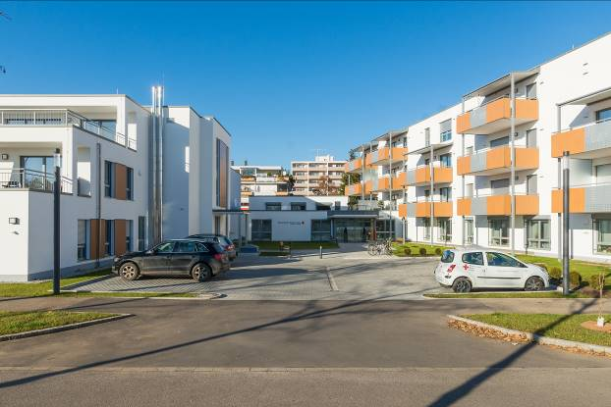
BU: In Dillingen vereinen sich in einer mehrere Gebäude umfassenden Anlage die Kreisgeschäftsstelle des Bayerischen Roten Kreuzes und barrierefreie, betreute Wohnungen unter einem Dach. Das Konzept bietet hilfsbedürftigen Menschen ein ideales Wohnumfeld und Erleichterung im Alltag. Bild: tdx/Mein Ziegelhaus
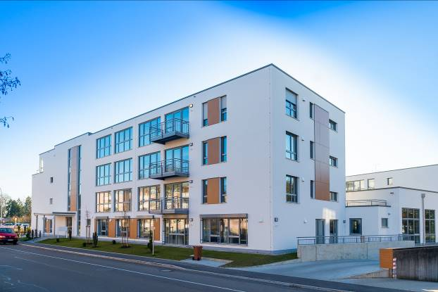
BU: Glas- und Aluminiumelemente verleihen der Fassade einen zeitgemäßen Charakter. Dahinter verbirgt sich ein massiver Ziegelbau. Der Wandbaustoff trägt zu einem dauerhaft ausgewogenen Wohnraumklima bei. Bild: tdx/Mein Ziegelhaus

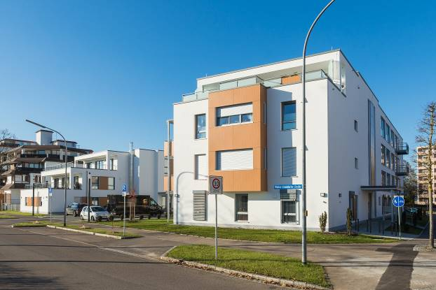
BU: Die Unterbringung der Geschäftsstelle und der Wohneinheiten in einem Komplex verkürzt zusätzlich die Wege, sollten die Bewohner Probleme oder Fragen haben. Zusätzlich beherbergt die Anlage einen Raum, der für Veranstaltungen jeglicher Art genutzt werden kann. Bild: tdx/Mein Ziegelhaus
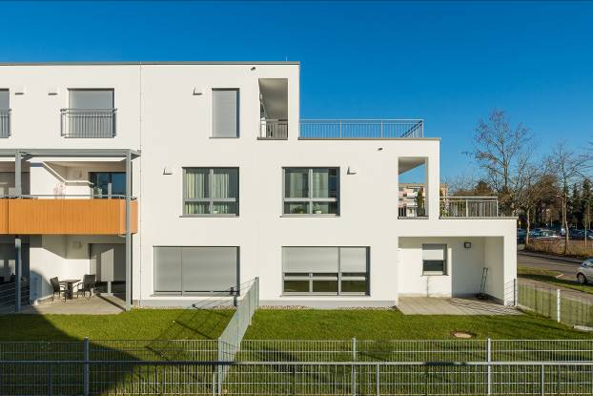
BU: Die insgesamt 3.000 Quadratmeter große Anlage kostete rund sieben Millionen Euro. Charakteristisch für den Gebäudeteil, der die Hälfte der Wohnungen beherbergt, ist ein terrassenförmiger Aufbau. so gelangt viel Tageslicht in die Wohnräume.
Bild: tdx/Mein Ziegelhaus

